含 AI 生成

第五章 5.3 一元一次方程的应用 章节卷
（北师大版七年级上册 2024 年版）
时间：20 分钟 满分：36 分
学校：____________ 班级：____________ 姓名：____________ 学号：____________
得分栏
得分 | 选择题（6 分） | 填空题（4 分） | 解答题（26 分） | 总分
5.3 一元一次方程的应用（共 36 分）
一、选择题（每题 3 分，共 6 分）
14．某商品进价为 200 元，标价为 300 元，按标价的 8 折出售，则每件利润为（ ）
A．40 元 B．60 元
C．100 元 D．140 元
15．甲、乙两地相距 120 km，一辆汽车从甲地开往乙地，速度为 60 km/h，行驶 $x$ h 后距乙地还有 20 km，则可列方程（ ）
A．$60x=120+20$ B．$60x=120−20$
C．$60(x+20)=120$ D．$60x−20=120$
二、填空题（共 4 分）
16．用一根长 40 cm 的铁丝围成一个长方形，若长方形的长为 $x$ cm，则宽为 ________ cm。
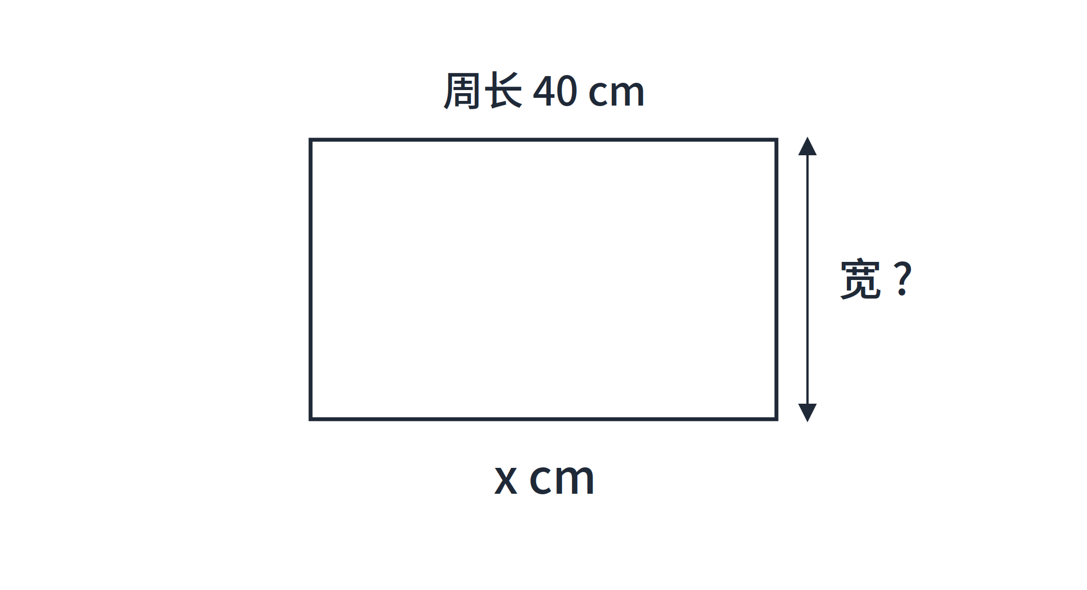
图 2

三、解答题（共 26 分）
17．（12 分）某商店购进一批服装，每件进价为 100 元，标价为 150 元。节日期间按标价打折销售，结果每件仍可获利 20 元。求商店按标价打了几折。
表 1
进价（元/件） | 标价（元/件） | 折扣 | 每件利润（元）
100 | 150 | x 折 | 20

18．（14 分）A，B 两地相距 60 km。甲从 A 地骑自行车出发，速度为 15 km/h；同时乙从 B 地骑电动车出发，速度为 25 km/h，两人相向而行。问经过多少小时两人相遇？相遇时甲行驶了多少千米？
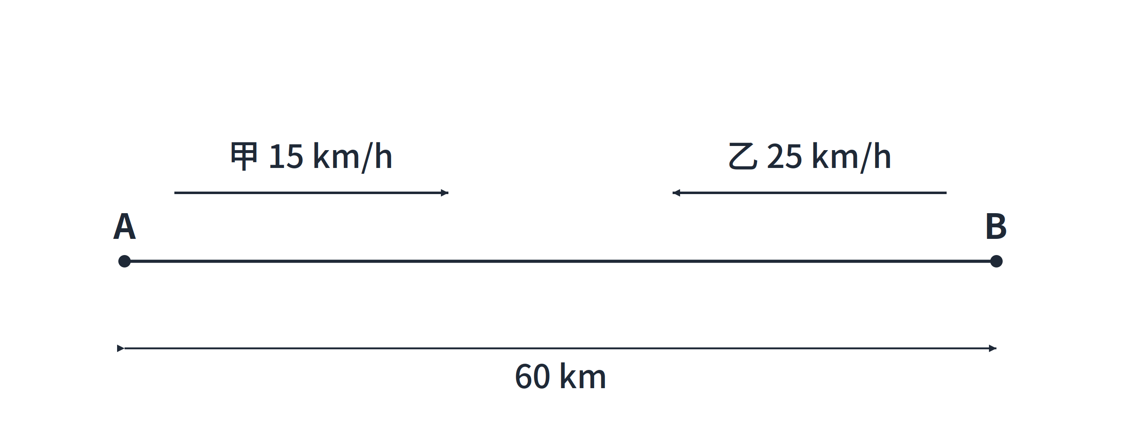
图 3

参考答案
（解答题只给出关键步骤与结果，不展开详细解析）
一、选择题（每题 3 分，共 6 分）
题号 | 14 | 15
答案 | A | C
二、填空题（每题 4 分，共 4 分）
题号 | 16
答案 | 20−x
三、解答题（共 26 分）
17．解：设商店按标价打 $x$ 折。由题意，得 $\frac{150x}{10}−100=20$。化简，得 $15x−100=20$，即 $15x=120$，所以 $x=8$。答：商店按标价打了 8 折。
18．解：设经过 $x$ h 两人相遇。由题意，得 $15x+25x=60$，即 $40x=60$，所以 $x=1.5$。甲行驶的路程为 $15×1.5=22.5$（km）。答：经过 1.5 h 两人相遇，相遇时甲行驶了 22.5 km。

